Федеральное государственное бюджетное
образовательное учреждение высшего образования
«Сибирский государственный университет
телекоммуникаций и информатики» (СибГУТИ)

09.03.01 "Информатика и вычислительная техника"
профиль "Программное обеспечение средств
вычислительной техники и автоматизированных систем"

ОТЧЕТ
по дисциплине «Программирование графических процессоров»
лабораторная работа 8

Выполнил:
Разумов Д. Б.
студент группы ИП-811

Проверил:
преподаватель Малков Е.А.

Оглавление
Задание 3
Листинг 4
Файл task1.cu 4
Файл task2.cu 11
Скриншоты 16
Об используемом GPU 17
Заключение 18

Задание
Задание:
• сравните производительность программ, реализующих saxpy на основе
библиотек thrust и cuBLAS.
• выявите периодичность солнечной активности, опираясь на данные
наблюдений о числе Вольфа, представленные по адресу:
http://www.gaoran.ru/database/csa/daily_wolf_r.html

Цель:
научиться пользоваться прикладными библиотеками CUDA.

Листинг

Файл task1.cu
#include <stdio.h>
#include <stdlib.h>
#include <thrust/host_vector.h>
#include <thrust/device_vector.h>
#include <thrust/transform.h>
#include <thrust/fill.h>
#include <thrust/sequence.h>
#include <cuda_runtime.h>
#include "cublas_v2.h"

#define CUDA_CHECK_RETURN(value) {\
cudaError_t _m_cudaStat = value;\
if (_m_cudaStat != cudaSuccess) {\
fprintf(stderr, "Error \"%s\" at line %d in file %s\n",\
cudaGetErrorString(_m_cudaStat), __LINE__, __FILE__);\
exit(1);\
}\
} //макрос для обработки ошибок

#define CUBLAS_CHECK_RETURN(value) {\
cublasStatus_t stat = value;\
if (stat != CUBLAS_STATUS_SUCCESS) {\
fprintf(stderr, "Error at line %d in file %s\n",\
__LINE__, __FILE__);\
exit(1);\
}\
} //макрос для обработки ошибок

struct saxpy_functor
{
const float a;
saxpy_functor(float _a) : a(_a) {}
__host__ __device__
float operator()(float x, float y) {
return a*x+y;
}
};
void saxpy(float a, thrust::device_vector<float>& x,
thrust::device_vector<float>& y)
{
saxpy_functor func(a);
thrust::transform(x.begin(), x.end(), y.begin(), y.begin(), func);
}
float saxpy_thrust(long int arr_size, cudaEvent_t start, cudaEvent_t stop)
{ //SAXPY с помощью thrust
/// создание и заполнение векторов векторов:
thrust::host_vector<float> h1(arr_size);
thrust::host_vector<float> h2(arr_size);
thrust::sequence(h1.begin(), h1.end());
//thrust::fill(h2.begin(), h2.end(), 0.0);
thrust::device_vector<float> d1 = h1;
thrust::device_vector<float> d2 = h2;

/*
printf("before saxpy:\n");
for (int i=0; i<16; i++) {
printf("i = %d; h1[i]=%g; h2[i]=%g\n",i, h1[i], h2[i]);
}
*/

cudaEventRecord(start, 0);
saxpy(2.5, d1, d2);
cudaEventRecord(stop, 0);
cudaEventSynchronize(stop);
float time;
cudaEventElapsedTime(&time, start, stop);

/// вывод содержимого векторов после сложения:
/*
h2 = d2;
h1 = d1;
printf("after saxpy:\n");
for (int i=0; i<16; i++) {
printf("i = %d;\t h1[i] = %g;\t h2[i] = %g\n",i, h1[i], h2[i]);
}
*/

return time;
}

float saxpy_cublas(long int arr_size, cudaEvent_t start, cudaEvent_t stop)
{ //SAXPY с помощью cublas:
const size_t size_in_bytes = (arr_size * sizeof(float));

float *A_dev;
cudaMalloc( (void **) &A_dev, size_in_bytes );
float *B_dev;
cudaMalloc( (void **) &B_dev, size_in_bytes );
float *A_hos;
cudaMallocHost( (void **) &A_hos, size_in_bytes );
float *B_hos;
cudaMallocHost( (void **) &B_hos, size_in_bytes );
memset(A_hos, 0, size_in_bytes);
memset(B_hos, 0, size_in_bytes);

//инициализация библиотеки CUBLAS
cublasHandle_t cublas_handle;
CUBLAS_CHECK_RETURN(cublasCreate(&cublas_handle));

//заполнение массива А:
for (int i=0; i < arr_size; i++){
A_hos[i] = (float)i;
}
/*
printf("before saxpy (cublas):\n");
for (int i = 0; i < 16; i++) {
printf("i = %d;\t h1[i] = %g;\t h2[i] = %g\n", i+1, A_hos[i], B_hos[i]);
}*/

const int num_rows = arr_size; //arr_size
const int num_cols = 1; //1
const size_t elem_size = sizeof(float);

//Копирование матрицы с числом строк arr_size и одним столбцом с
//хоста на устройство
cublasSetMatrix(num_rows, num_cols, elem_size, A_hos,
num_rows, A_dev, num_rows); //leading dimension

//Очищаем массив на устройстве
cudaMemset(B_dev, 0, size_in_bytes);

// выполнение SingleAlphaXPlusY (saxpy)
const int stride = 1; //шаг (каждый stride элемент берется из массива)
float alpha = 2.5F;

cudaEventRecord(start, 0);
cublasSaxpy(cublas_handle, arr_size, &alpha, A_dev,
stride, B_dev, stride);
cudaEventRecord(stop, 0);
cudaEventSynchronize(stop);
float time;
cudaEventElapsedTime(&time, start, stop);

/*
//Копирование матриц с числом строк arr_size и одним столбцом с
//устройства на хост
cublasGetMatrix(num_rows, num_cols, elem_size, A_dev,
num_rows, A_hos, num_rows);
cublasGetMatrix(num_rows, num_cols, elem_size, B_dev,
num_rows, B_hos, num_rows);
printf("after saxpy (cublas):\n");
for (int i = 0; i < 16; i++) {
printf("i = %d;\t h1[i] = %g;\t h2[i] = %g\n", i+1, A_hos[i], B_hos[i]);
}
*/

// Освобождаем ресурсы на устройстве
cublasDestroy(cublas_handle);
cudaFree(A_dev);
cudaFree(B_dev);
// Освобождаем ресурсы на хосте
cudaFreeHost(A_hos);
cudaFreeHost(B_hos);
//сброс устройства, подготовка для выполнения новых программ
//cudaDeviceReset();
return time;
}

int main(){
/// информация об используемом устройстве:
cudaDeviceProp deviceProp;
cudaGetDeviceProperties(&deviceProp, 0);
printf("device: %s \n\n", deviceProp.name);

cudaEvent_t start, stop;
cudaEventCreate(&start);
cudaEventCreate(&stop);

///размерность массивов:
long int arr_size = 1 << 20, pow = 20;
for ( ; pow <= 25; pow++, arr_size = 1 << pow) {
printf("arr_size = 1 << %ld\n", pow);
float time = saxpy_thrust(arr_size, start, stop);
printf("Thrust time = %f ms\n", time);
time = saxpy_cublas(arr_size, start, stop);
printf("CuBLAS time = %f ms\n\n", time);
}

cudaEventDestroy(start);
cudaEventDestroy(stop);
return 0;
}

Файл task2.cu
#include <malloc.h>
#include <string.h>
#include <stdio.h>
#include <vector>
#include <fstream>
#include <iostream>
using namespace std;
#include <cufft.h>

#define BATCH 1 //размер данных для обработки

#define CUDA_CHECK_RETURN(value) {\
cudaError_t _m_cudaStat = value;\
if (_m_cudaStat != cudaSuccess) {\
fprintf(stderr, "Error \"%s\" at line %d in file %s\n",\
cudaGetErrorString(_m_cudaStat), __LINE__, __FILE__);\
exit(1);\
}\
} //макрос для обработки ошибок

#define CUFFT_CHECK_RETURN(value) {\
cufftResult stat = value;\
if (stat != CUFFT_SUCCESS) {\
fprintf(stderr, "Error at line %d in file %s\n",\
__LINE__, __FILE__);\
exit(1);\
}\
} //макрос для обработки ошибок

int main(void) {
string line, buffer;
cufftHandle plan; //дескриптор плана конфигурации (нужен для оптимизации под выбранную аппаратуру)
cufftComplex *hos_data, *dev_data; //массивы для комплексных чисел
vector<string> file_string; //одна строка в файле = массив из 4 чисел в виде string
vector<float> Wolf_nums; //числа Вольфа (весь диск)
vector<float> freq; //массив частот после преобразования Фурье (на каждый день одно число)
vector<float> power; //массив значений ^ 2 из преобразования Фурье
ifstream in;

for (int i = 1938; i <= 1991; i++) { //цикл по годам
//открыть файл i-го года
string path = string("data/w") + to_string(i) + string(".dat");
in.open(path);
if (!in.is_open()) {
fprintf(stderr, "can't open a file data/w%d.dat\n", i);
return -1;
}

while(getline(in, line)) { //считать строку из файла
buffer = "";
line += " "; //добавить пробел для обработки последнего числа
for (int k = 0; k < line.size(); k++) {
if (line[k] != ' ') {
buffer += line[k]; //записать число посимвольно в buffer
}
else { //если пробел, то есть получено число в виде строки
if (buffer != "")
file_string.push_back(buffer);
buffer = "";
}
}

if (file_string.size() != 0) {
if (file_string[2] == "999") { //если число Вульфа неизвестно,
file_string[2] = to_string(Wolf_nums.back()); //то взять предыдущее значение
}
Wolf_nums.push_back(stoi(file_string[2])); //преобразовать строку в число, добавить в массив чисел
file_string.clear(); //очистить строку
}
} //end of while(getline(in, line))

in.close();
} //end of for(int i = 1938; i <= 1991; i++)

int N = Wolf_nums.size();

cudaMalloc((void**)&dev_data, sizeof(cufftComplex) * N * BATCH);
hos_data = new cufftComplex[N * BATCH];
for (int i = 0; i < N * BATCH; i++) {
hos_data[i].x = Wolf_nums[i]; //действительная часть
hos_data[i].y = 0.0f; //мнимая часть
}
cudaMemcpy(dev_data, hos_data, sizeof(cufftComplex) * N * BATCH, cudaMemcpyHostToDevice);

//создание плана, преобразование Фурье происходит из комплексных чисел в комплексные:
CUFFT_CHECK_RETURN(cufftPlan1d(&plan, N * BATCH, CUFFT_C2C, BATCH));
//совершить быстрое преобразование Фурье (FFT):
CUFFT_CHECK_RETURN(cufftExecC2C(plan, dev_data, dev_data, CUFFT_FORWARD));
//синхронизация:
CUDA_CHECK_RETURN(cudaDeviceSynchronize());
//копируем обратно на хост то, что получено после FFT:
CUDA_CHECK_RETURN(cudaMemcpy(hos_data, dev_data, N * sizeof(cufftComplex), cudaMemcpyDeviceToHost));

power.resize(N / 2 + 1);
for (int i = 1; i <= N / 2; i++) {
//преобразовать значения, т.к. комплексные числа тяжело интерпретировать:
power[i] = sqrt(hos_data[i].x * hos_data[i].x + hos_data[i].y * hos_data[i].y);
}

float max_freq = 0.5; //максимальная частота
freq.resize(N / 2 + 1);
for (int i = 1; i <= N / 2; i++) {
//получаем равномерно распределенную сетку частот:
freq[i] = 1 / (float(i) / float(N/2) * max_freq);
}

int maxind = 1; //найти максимальное значение
for (int i = 1 ; i <= N / 2; i++) {
if (power[i] > power[maxind])
maxind = i;
}

//freq[maxind] - это количество дней при максимальной частоте?
printf("calculated periodicity = %f years\n", freq[maxind] / 365);

cufftDestroy(plan);
cudaFree(dev_data);
free(hos_data);
return 0;
}

Скриншоты

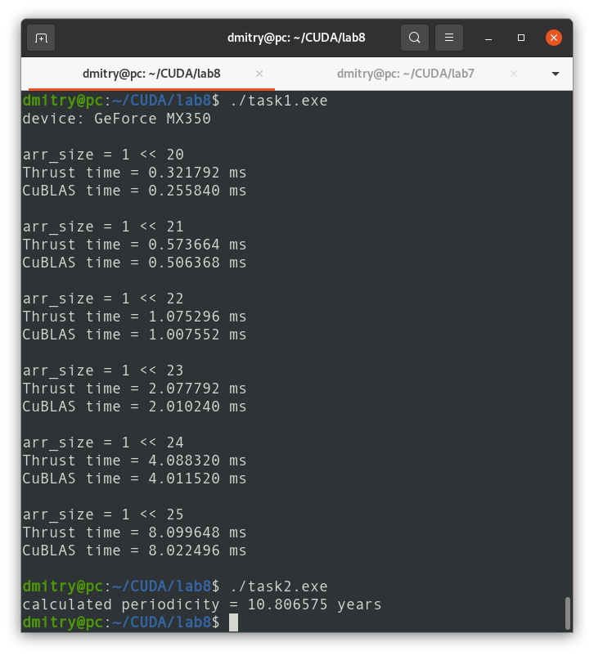
Рисунок 1 — вывод результатов (обоих программ)

Об используемом GPU
Device name: GeForce MX350
Global memory available on device: 2099904512 (2002 MByte)
Shared memory available per block: 49152
Count of 32-bit registers available per block: 65536
Warp size in threads: 32
Maximum pitch in bytes allowed by memory copies: 2147483647
Maximum number of threads per block: 1024
Maximum size of each dimension of a block[0]: 1024
Maximum size of each dimension of a block[1]: 1024
Maximum size of each dimension of a block[2]: 64
Maximum size of each dimension of a grid[0]: 2147483647
Maximum size of each dimension of a grid[1]: 65535
Maximum size of each dimension of a grid[2]: 65535
Clock frequency in kilohertz: 1468000
totalConstMem: 65536
Major compute capability: 6
Minor compute capability: 1
Number of multiprocessors on device: 5
Count of cores: 640
Id current device: 0
Id nearest device to 1.3: 0

Заключение
Код для реализация SAXPY, написанный на Thrust и CuBLAS, имеет почти одинаковую производительность.
Вычисленная мною периодичность солнечной активности равна 10.8, что довольно близко к реальному значению.

